제주특별자치도 제주시

제주시 야간 문화유산 및 시설 개방 프로그램
관광 전략기획안
사업기간 26.10 ~ 26.12

핵심 제안
제주시의 방문자 감소와 낮은 숙박 비율을 개선하기 위해 기존 문화유산 및 시설을 활용한 야간 개방·체험 프로그램을 확대합니다. 이를 통해 야간 체류를 유도하고 지역 내 소비 활성화를 도모합니다.

사업의 목표
지표 | 3개월 목표 합계 | 기준 전망 대비 추가 규모
방문자 수 | 10,928,766명 | ↑ 3.29% · +348,601명
관광소비액 | 4,597.31억 원 | ↑ 3.33% · +148.12억 원

목표는 월별 ML 기준 전망에 계획 증가율을 적용한 값입니다. 방문 합계는 월간 순 방문 수의 합계이며, 3개월 동안 중복을 제거한 인원이 아닙니다.

제안의 방향
방문자 수 감소 및 낮은 숙박 비율을 개선하기 위한 야간 관광 콘텐츠 부족
제주시 내 박물관, 공연장, 문화유산 등 기존 시설을 활용하여 야간 개방 및 체험 프로그램을 확대 운영

문서 구성
01 전망과 목표 · 02 지역별 참고 사례 · 03 지역 적용
04 실행 가이드 · 05 견적 · 06 산출 근거 · 07 데이터 활용 · 출처

01 머신러닝 전망과 목표 KPI

방문자 수
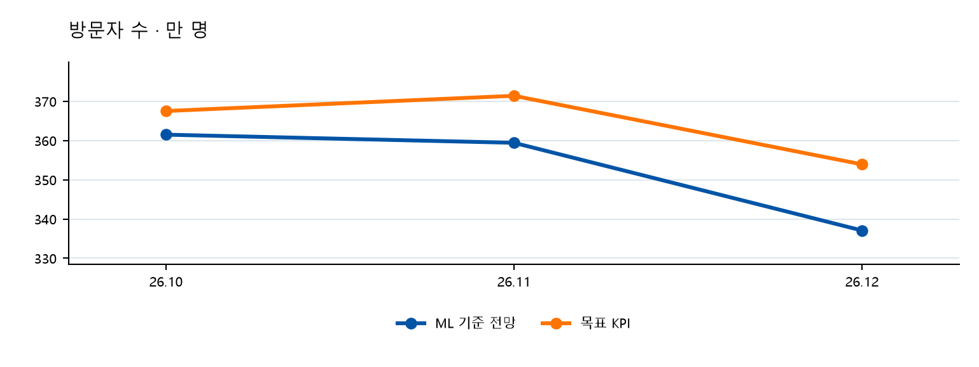
기준월 | ML 기준 전망 | 목표 KPI | 기준 대비 증가
26.10 | 3,615,062명 | 3,675,313명 | ↑ 1.67%  +60,251명
26.11 | 3,594,310명 | 3,714,120명 | ↑ 3.33%  +119,810명
26.12 | 3,370,793명 | 3,539,333명 | ↑ 5.00%  +168,540명
월별 합계 | 10,580,165명 | 10,928,766명 | ↑ 3.29%  +348,601명

수치 해석과 계산 기준
202401~202606 월별 데이터에서 1·3·12개월 전 값과 계절 정보를 구성합니다. 방문은 랜덤 포레스트, 소비는 선형 회귀로 산출합니다. 전년 동월 기준모델이 선택된 지표는 해당 월의 전년 값을 사용합니다. 최신 관측월 이후를 순차 계산한 뒤 사업기간의 3개월을 표시합니다.
월별 목표 = 월별 기준 전망 × (1 + 최종월 목표율 × 경과월/전체월). 합계 증가율은 월별 목표 합계 ÷ 기준 전망 합계 − 1로 계산합니다.
소비액 표시는 억 원 단위 소수 둘째 자리로 반올림합니다. 합계와 증가율은 반올림 전 값으로 계산합니다. 방문 합계는 3개월 고유 인원이 아닌 월간 순 방문 수의 합계입니다.

01 머신러닝 전망과 목표 KPI 계속

관광소비액
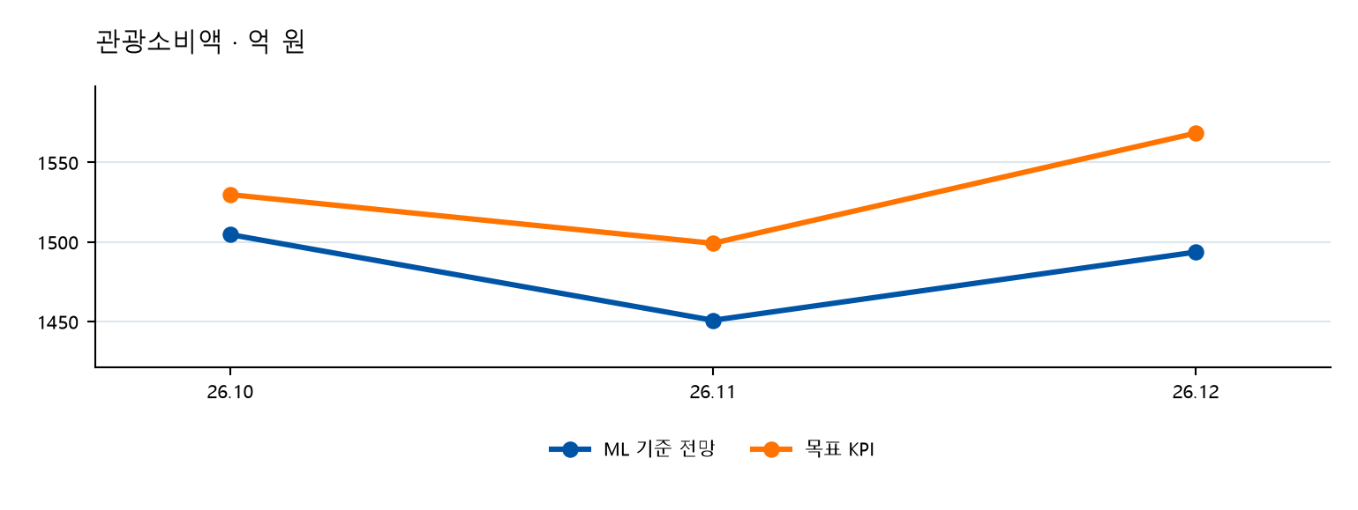
기준월 | ML 기준 전망 | 목표 KPI | 기준 대비 증가
26.10 | 1,504.67억 원 | 1,529.75억 원 | ↑ 1.67%  +25.08억 원
26.11 | 1,450.85억 원 | 1,499.21억 원 | ↑ 3.33%  +48.36억 원
26.12 | 1,493.67억 원 | 1,568.35억 원 | ↑ 5.00%  +74.68억 원
월별 합계 | 4,449.19억 원 | 4,597.31억 원 | ↑ 3.33%  +148.12억 원

수치 해석과 계산 기준
202401~202606 월별 데이터에서 1·3·12개월 전 값과 계절 정보를 구성합니다. 방문은 랜덤 포레스트, 소비는 선형 회귀로 산출합니다. 전년 동월 기준모델이 선택된 지표는 해당 월의 전년 값을 사용합니다. 최신 관측월 이후를 순차 계산한 뒤 사업기간의 3개월을 표시합니다.
월별 목표 = 월별 기준 전망 × (1 + 최종월 목표율 × 경과월/전체월). 합계 증가율은 월별 목표 합계 ÷ 기준 전망 합계 − 1로 계산합니다.
소비액 표시는 억 원 단위 소수 둘째 자리로 반올림합니다. 합계와 증가율은 반올림 전 값으로 계산합니다. 방문 합계는 3개월 고유 인원이 아닌 월간 순 방문 수의 합계입니다.

02 지역별 참고 사례
공식 문서에서 사업의 실제 운영 방식이 연결되는 사례를 참고합니다. 아래 구분은 선정 사업의 근거와 추가 참고 사례의 역할을 나타냅니다.

01 서울특별시 문화유산 집적지역 기존 문화유산을 활용한 야간 개방·체험 프로그램
핵심 운영 참고
문화유산이 모인 거점을 중심으로 야간 개방, 해설, 공연과 체험프로그램을 구성하고 국비와 지방비를 결합해 운영했다.
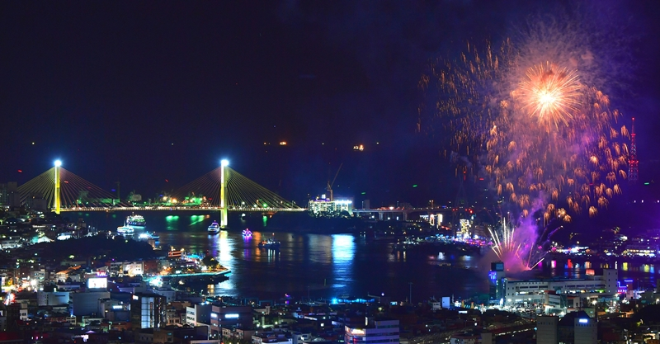
유사 사업 참고 · 전남 여수시 야경 · 문화체육관광부 코리아넷 (2024)
https://www.korean-culture.org/koreanet/view.do?seq=1047457
사업 원문 https://culture.seoul.go.kr/culture/cmmn/file/fileDown.do?atchFileId=c4638ecc9ce84bba9e51ecc2e11293e2&bbsId=&fileSn=2&menuNo=200050

02 전라남도 강진군 반값여행 지역환급
후보 비교에 사용한 사례
여행자가 지역에서 지출한 비용의 일부를 지역상품권으로 돌려받게 하여 혜택이 다시 지역 상점에서 사용되도록 설계
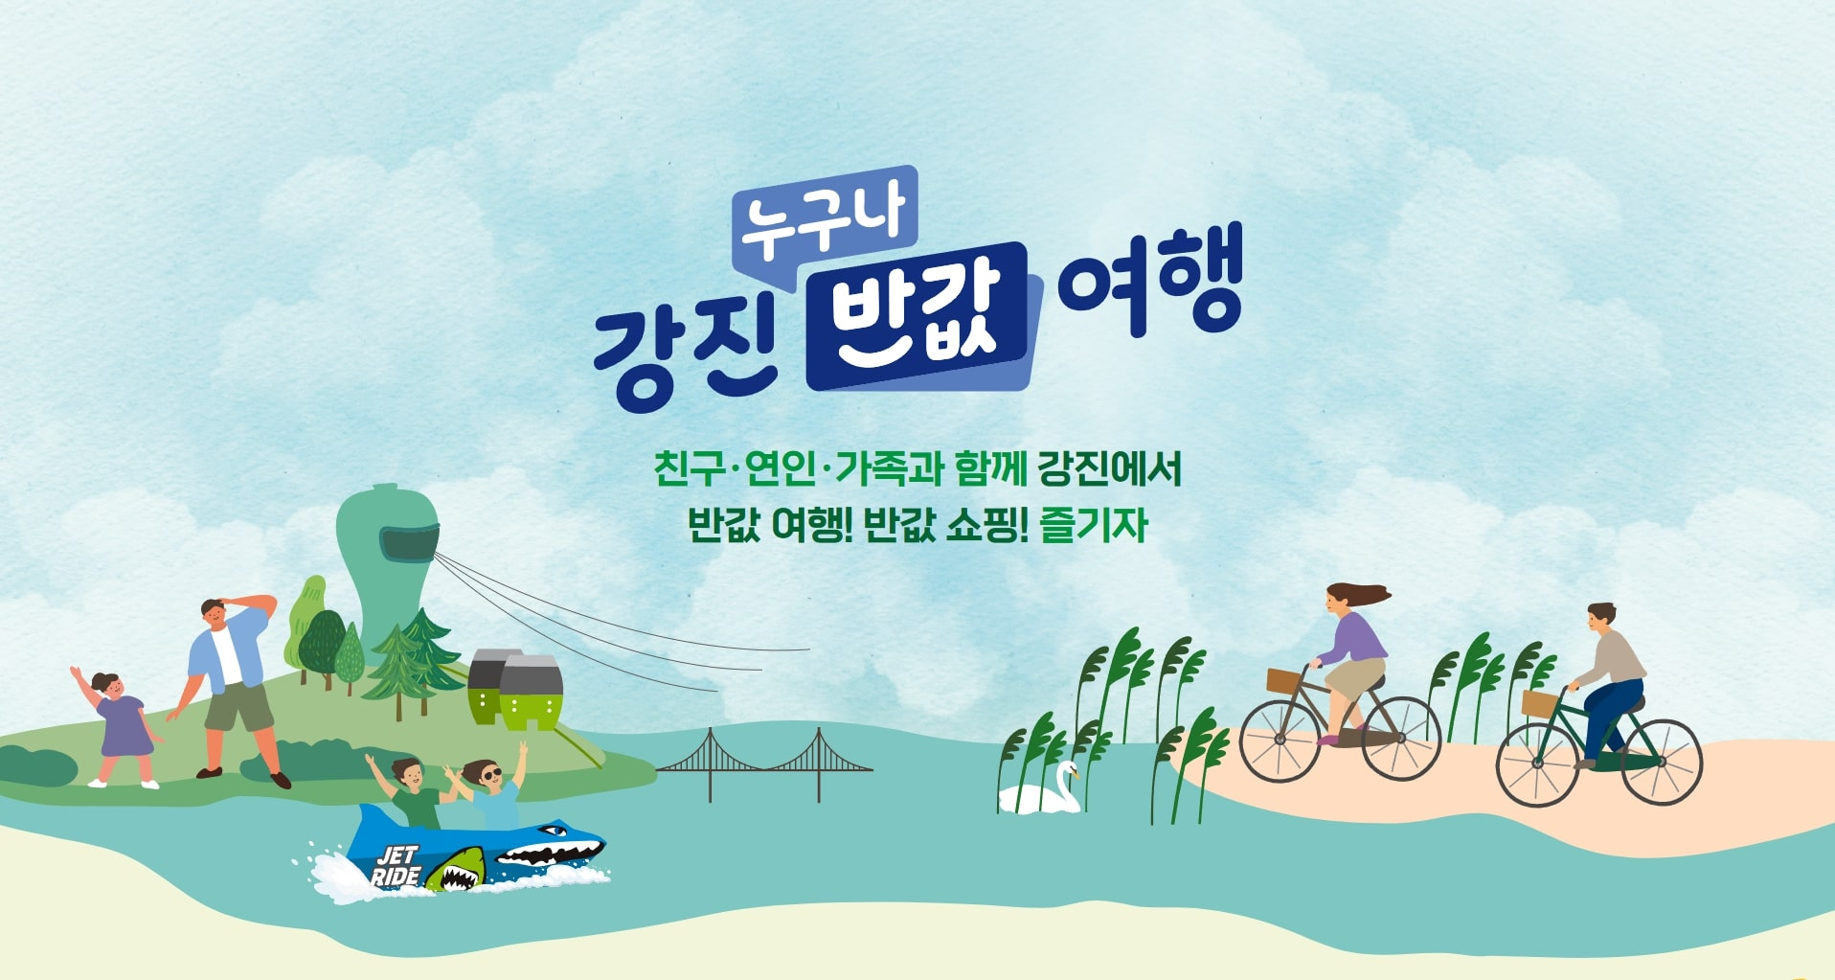
강진군 · 반값여행 공식 홍보물 · 강진 반값여행 공식 홈페이지
https://www.gangjintour.com/
사업 원문 https://jnfarm.jeonnam.go.kr/board/FARM_BOARD_008/boardView.do?bdId=BD_00000000000011721&menuCd=farm004002

03 전국 인구감소지역 34곳 디지털 관광주민증과 교통·숙박·상점 할인 결합
후보 비교에 사용한 사례
디지털 관광주민증 참여업체 현장 인증과 숙박·식음·관람·체험 할인, 특정 시간대 KTX 할인과 방문 후 교통 할인권을 결합
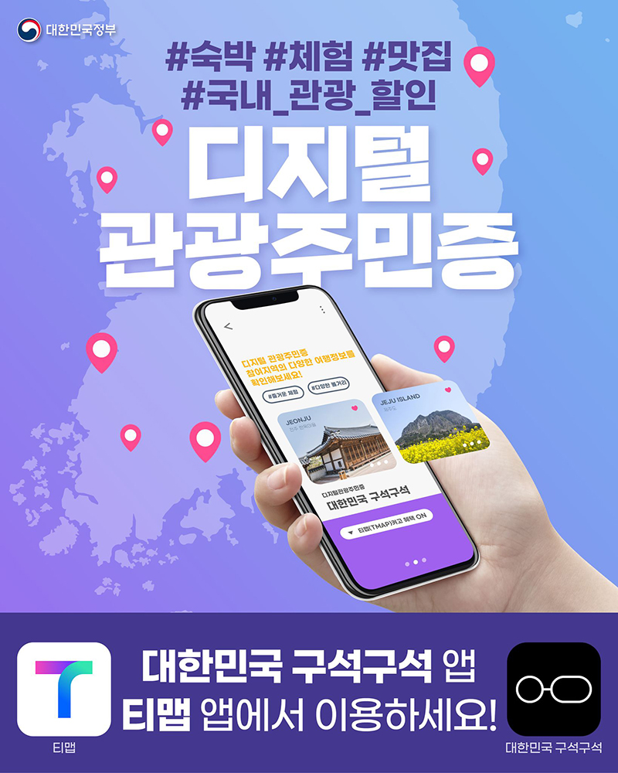
전국 · 디지털 관광주민증 홍보물 · 대한민국 정책브리핑 (2025)
https://www.korea.kr/news/policyNewsView.do?newsId=148947084
사업 원문 https://mcst.go.kr/servlets/eduport/front/upload/UplDownloadFile?pFileName=%280514%29%EB%AC%B8%EC%B2%B4%EB%B6%80%EB%B3%B4%EB%8F%84%EC%9E%90%EB%A3%8C-6%EC%9B%94_%EC%97%AC%ED%96%89%EA%B0%80%EB%8A%94_%EB%8B%AC_%EC%B6%94%EC%A7%84.pdf&pPath=0302000000&pRealName=20240514083202149235802932_PRESS20240514083202456506.pdf

03 사례 선정과 지역 적용

사업의 이용 흐름
문화유산이 모인 거점을 중심으로 야간 개방, 해설, 공연과 체험프로그램을 구성하고 국비와 지방비를 결합해 운영했다.
결제·혜택·재이용 또는 예약·체류 등 실제 이용 흐름이 같은 사례를 연결합니다.

선택 지역의 소비와 체류
진단 지표 | 관측값·전망
월간 순 방문자 수 | 3,131,476명
내비게이션 목적지 검색량 | 580,380건
외지인 숙박 방문 비율 | 21.0%

지역 소비·체류 지표를 보고 참여 업종과 이용 대상을 정합니다.

운영 규모
사업기간 추가 방문 목표 348,601명 × 시범 담당 비중 1% → 3,487건(올림). 1%는 직접 운영할 참여량 배분 가정이며 전환율 예측이 아닙니다.

사례에서 우리 지역의 제안으로
제주시 내 박물관, 공연장, 문화유산 등 기존 시설을 활용하여 야간 개방 및 체험 프로그램을 확대 운영

선정 판단
서울특별시 문화유산 집적지역의 야간 개방 사례를 참고하되, 제주시의 항공·렌터카 중심 이동 환경과 가을·겨울철 기상 변수를 고려하여 프로그램을 조정함
연결 근거 2024년 문화재야행 사업 예산 확정자료

04 4단계 실행 가이드 예시안

01 준비와 협의
2026-10 | 사업 총괄
함께 운영할 곳과 업무 범위를 정합니다.
계획에 나온 참여처와 운영 가능 시간을 확인합니다. 누가 이용자를 안내하고 문의에 답할지 정한 뒤, 신청 대상과 이용 조건을 하나의 안내문으로 정리합니다.

02 운영 절차 점검
2026-10 | 운영·정산 담당
이용자 입장에서 전 과정을 시험합니다.
안내를 보고 신청한 뒤 현장에서 이용을 마칠 때까지 직접 따라가 봅니다. 예약이 안 되거나 취소가 생겼을 때의 처리 방법을 정하고 담당자에게 공유합니다.

03 시범 운영
2026-11 ~ 2026-12 | 현장 운영 담당
제한된 범위에서 먼저 운영합니다.
협의된 참여처와 시간대로 시작합니다. 현장 담당자가 안내와 안전 상태를 확인하고, 매일 신청 수와 실제 이용 수를 기록합니다. 반복되는 문의는 안내문에 반영합니다.

04 실적 확인과 평가
2026-12 | 사업·평가 담당
이용 실적과 비용을 함께 정리합니다.
매주 이용 기록과 지출 내역을 확인하고 불편이 생긴 원인을 정리합니다. 종료 후 같은 기준의 운영 전 자료와 비교하되, 계절 변화와 사업 효과를 구분해 보고합니다.
일정은 저장 기획안, 업무 설명은 사업 유형별 운영 안내 함수를 사용한 실행 예시입니다. 담당 역할과 운영 조건은 협의해 조정할 수 있습니다.

05 견적 예시안
총 79,057,000원
예상 견적이며 실제 액수와 다를 수 있습니다.
항목 | 금액 | 산출근거
참여 혜택 | 34,870,000원 | 3,487건 × 10,000원
현장 운영·정산 | 21,000,000원 | max(월 20인일 × 3, 3,487건 ÷ 25건/인일 올림) = 140인일 × 150,000원
신청·증빙 시스템 | 8,000,000원 | 기존 시스템 설정 1식 × 800만원
홍보·참여처 안내 | 5,000,000원 | 콘텐츠·안내물 1식 × 500만원
성과 집계·검토 | 3,000,000원 | 자료 정리·평가 1식 × 300만원
예비비 | 7,187,000원 | 직접비 7,187만원 × 10%
합계 | 79,057,000원 | 항목별 금액 합계

규모를 정한 기준
사업기간 추가 방문 목표 348,601명 × 시범 담당 비중 1% → 3,487건(올림). 1%는 직접 운영할 참여량 배분 가정이며 전환율 예측이 아닙니다.
직접비 = 참여 혜택 + 운영·정산 + 시스템 + 홍보 + 평가. 예비비 = 직접비 × 10%. 단가와 처리량은 기획 가정입니다.
전 항목은 기획용 가정 단가이며 확정 견적·공식 표준단가가 아닙니다.
인력 15만원/인일은 현장 용역 예산 가정입니다. 근로계약 임금 산정값이 아닙니다.
시스템은 기존 신청·정산 수단의 설정·운영 범위입니다. 신규 앱·키오스크 구축비는 제외합니다.
용역비는 세금 포함 예산 한도로 가정합니다. 환급금 과세·수수료·계약조건은 착수 전 확인합니다.
지원 건수·평균 지원액·80% 후속 사용 목표는 운영 제안이며 관측값 또는 ML 산출값이 아닙니다.

06 전망에서 목표와 견적까지

1 월별 기준 전망을 계산합니다
202401~202606 월별 데이터에서 1·3·12개월 전 값과 계절 정보를 구성합니다. 방문은 랜덤 포레스트, 소비는 선형 회귀로 산출합니다. 전년 동월 기준모델이 선택된 지표는 해당 월의 전년 값을 사용합니다. 최신 관측월 이후를 순차 계산한 뒤 사업기간의 3개월을 표시합니다.

2 사례와 계획 목표의 관계를 설명합니다
선정 사례의 운영 방식을 참고하여 최종월 방문·소비 +5%를 초기 계획 목표로 제안한다. 이 비율은 사례의 검증된 효과율이나 ML 결과가 아니라 조정 가능한 기획 가정이다. 방문 수가 0보다 큰 월은 ML 소비액÷ML 방문 수를 추가 방문 수에 곱한다. 같은 월의 두 증가율은 같으며, 이 비율은 실제 1인당 소비액이 아니다.

3 월별 목표와 추가 규모를 계산합니다
방문자 수: 기준 10,580,165명 → 목표 10,928,766명 (추가 348,601명, +3.29%)
관광소비액: 기준 444,918,852,321원 → 목표 459,731,140,176원 (추가 14,812,287,855원, +3.33%)
월별 목표 = 월별 기준 전망 × (1 + 최종월 목표율 × 경과월/전체월). 합계 증가율 = (월별 목표 합계 ÷ 월별 기준 합계 − 1) × 100. 방문 합계는 월간 순 방문 수의 합계로, 3개월 고유 인원과 다릅니다.

4 참여량과 운영비를 편성합니다
사업기간 추가 방문 목표 348,601명 × 시범 담당 비중 1% → 3,487건(올림). 1%는 직접 운영할 참여량 배분 가정이며 전환율 예측이 아닙니다.
참여량·단가·운영 처리량은 기획 가정입니다. 운영 예산이 지역 전체 목표 증가를 발생시킨다는 인과 계산은 아닙니다.

07 머신러닝 결과가 기획에 쓰이는 과정
입력 | 결과의 사용처
방문자 수 · 관광소비액 전망 | 전망 그래프 → 월별 목표 → 추가 규모 → 견적의 운영량 가정
체류시간 · 숙박일수 · 숙박방문 비율  내비게이션 검색 · 숙박 검색 전망 | 관광 흐름 진단 → 공식 사례 조사 방향 → 후보별 지역 적용 검토

공식 근거에서 최종 기획까지
저장된 공식 사례 6건 → 설계 후보 3개 → 참고 사례 3건 표시

01 지역 데이터와 전망
원자료의 관측값과 7개 지표 전망을 지역 기획 입력으로 구성합니다. 방문·소비는 수치 기준선이며 나머지는 조사와 설계 방향을 검토하는 진단 입력입니다.

02 Qwen의 후보 비교
공식 사례의 운영 방식과 지역 입력을 읽고 후보를 비교합니다. 함수가 사업 운영 방식과 맞는 공식 문서를 연결합니다. 7개 예측값으로 학습한 지역 추천 모델은 아닙니다.

03 Gemma의 본문 작성
선정 후보와 지역 수치·공식 근거를 바탕으로 사업 소개와 실행 내용을 작성합니다. 목표와 견적은 별도의 계획 가정과 Python 산식으로 구성합니다.

04 검수와 문서 출력
수치·출처·기간을 확인한 저장 보고서에서 PPT와 Word를 생성합니다. 문서 출력 과정에서 LLM을 새로 호출하거나 예측 모델을 다시 학습하지 않습니다.

참고 자료와 출처
저장 보고서의 전체 근거 목록입니다. 원자료·ML 전망·공식 사례를 구분하고 원문 주소와 문서 위치를 유지합니다.
01 한국관광 데이터랩 · 제주특별자치도 제주시 순 방문자 수 및 숙박 비율 (이동통신 기반 외지인)
dataset · dataset:50110:1
https://datalab.visitkorea.or.kr/
02 한국관광 데이터랩 · 제주특별자치도 제주시 월간 순 방문자 수 (이동통신 기반 외지인)
dataset · dataset:50110:2
https://datalab.visitkorea.or.kr/
03 한국관광 데이터랩 · 제주특별자치도 제주시 관광소비 추이_외지인
dataset · dataset:50110:3
https://datalab.visitkorea.or.kr/
04 한국관광 데이터랩 · 제주특별자치도 제주시 숙박방문자 비율 추이 (이동통신 기반 외지인)
dataset · dataset:50110:4
https://datalab.visitkorea.or.kr/
05 한국관광 데이터랩 · 제주특별자치도 제주시 평균 숙박일 (이동통신 기반 외지인)
dataset · dataset:50110:5
https://datalab.visitkorea.or.kr/
06 한국관광 데이터랩 · 제주특별자치도 제주시 내비게이션 목적지 유형별 검색량
dataset · dataset:50110:6
https://datalab.visitkorea.or.kr/
07 한국관광 데이터랩 · 제주특별자치도 제주시 SNS 언급량
dataset · dataset:50110:7
https://datalab.visitkorea.or.kr/
08 한국관광 데이터랩 공식 다운로드 · 제주특별자치도_제주시/방문자/2026_01_06.zip
nationwide_dataset · datalab:3ec866bde028:27b141591f10
https://datalab.visitkorea.or.kr/
09 한국관광 데이터랩 공식 다운로드 · 제주특별자치도_제주시/숙박_체류시간/2026_01_06.zip
nationwide_dataset · datalab:4833a91757b2:5c2efa032440
https://datalab.visitkorea.or.kr/
10 한국관광 데이터랩 공식 다운로드 · 제주특별자치도_제주시/숙박_체류시간/2025_01_12.zip
nationwide_dataset · datalab:5d9f73f9fe47:2904d99e7279
https://datalab.visitkorea.or.kr/
11 한국관광 데이터랩 공식 다운로드 · 제주특별자치도_제주시/관광소비/2026_01_06.zip
nationwide_dataset · datalab:95122c38b4fc:522e2d839300
https://datalab.visitkorea.or.kr/
12 한국관광 데이터랩 공식 다운로드 · 제주특별자치도_제주시/방문자/2025_01_12.zip
nationwide_dataset · datalab:d73227708014:f4517115deb9
https://datalab.visitkorea.or.kr/
13 한국관광 데이터랩 공식 다운로드 · 제주특별자치도_제주시/관광소비/2025_01_12.zip
nationwide_dataset · datalab:f07ad8a73d99:ed1b998de1b3
https://datalab.visitkorea.or.kr/
14 한국관광 데이터랩 전국 빅데이터 다운로드 · 이동통신/내국인/지역별 방문자수/20260820140607__202601-202606_데이터랩_다운로드.zip
nationwide_bigdata_dataset · team-bigdata:23ea68053684:6bfbcf8aabf6
https://datalab.visitkorea.or.kr/
15 한국관광 데이터랩 전국 빅데이터 다운로드 · 이동통신/외국인/20260820141710_전국_202601-202606_데이터랩_다운로드.zip
nationwide_bigdata_dataset · team-bigdata:98d4ae590d9a:3be52dd54323
https://datalab.visitkorea.or.kr/
16 한국관광 데이터랩 전국 빅데이터 다운로드 · 신용카드/내국인/지역별 관광지출액/20260820140046__202601-202606_데이터랩_다운로드.zip
nationwide_bigdata_dataset · team-bigdata:367cd0294ec4:873930d645e5
https://datalab.visitkorea.or.kr/
17 한국관광 데이터랩 전국 빅데이터 다운로드 · 신용카드/외국인/지역별 관광지출액/20260820140355__202601-202606_데이터랩_다운로드.zip
nationwide_bigdata_dataset · team-bigdata:553a0dad4bb4:5a31355dffe8
https://datalab.visitkorea.or.kr/
18 한국관광 데이터랩 전국 빅데이터 다운로드 · 네비게이션/지역별 검색건수/20260820195507__202601-202606_데이터랩_다운로드.zip
nationwide_bigdata_dataset · team-bigdata:a53dbe1c21df:77a052de41d5
https://datalab.visitkorea.or.kr/
19 한국관광 데이터랩 전국 빅데이터 다운로드 · 이동통신/내국인/지역별 방문자수/20260820140614__202501-202512_데이터랩_다운로드.zip
nationwide_bigdata_dataset · team-bigdata:823a38d1d61c:5385261d02e5
https://datalab.visitkorea.or.kr/
20 한국관광 데이터랩 전국 빅데이터 다운로드 · 이동통신/외국인/20260820141649_전국_202501-202512_데이터랩_다운로드.zip
nationwide_bigdata_dataset · team-bigdata:2723bdb0d589:1666a34058ed
https://datalab.visitkorea.or.kr/
21 한국관광 데이터랩 전국 빅데이터 다운로드 · 신용카드/내국인/지역별 관광지출액/20260820135957__202501-202512_데이터랩_다운로드.zip
nationwide_bigdata_dataset · team-bigdata:83177a234971:c02cb7972e0f
https://datalab.visitkorea.or.kr/
22 한국관광 데이터랩 전국 빅데이터 다운로드 · 신용카드/외국인/지역별 관광지출액/20260820140409__202501-202512_데이터랩_다운로드.zip
nationwide_bigdata_dataset · team-bigdata:58ded7732251:589c76395cbc
https://datalab.visitkorea.or.kr/
23 한국관광 데이터랩 전국 빅데이터 다운로드 · 네비게이션/지역별 검색건수/20260820132007__202501-202512_데이터랩_다운로드.zip
nationwide_bigdata_dataset · team-bigdata:e28c947cb52f:bb4cb344a6ba
https://datalab.visitkorea.or.kr/
24 한국관광 데이터랩 전국 빅데이터 다운로드 · 이동통신/내국인/지역별 방문자수/20260820140624__202401-202412_데이터랩_다운로드.zip
nationwide_bigdata_dataset · team-bigdata:8815bbb11a39:1a5988f5f8ec
https://datalab.visitkorea.or.kr/
25 한국관광 데이터랩 전국 빅데이터 다운로드 · 이동통신/외국인/20260820141639_전국_202401-202412_데이터랩_다운로드.zip
nationwide_bigdata_dataset · team-bigdata:19fd67fbb73d:afa4f0f54a2f
https://datalab.visitkorea.or.kr/
26 한국관광 데이터랩 지역별 관광 현황 · 제주특별자치도 제주시 · 유입유출
regional_tourism_status · regional-status:9ac27e83f27b:e998409010f6
https://datalab.visitkorea.or.kr/
27 한국관광 데이터랩 지역별 관광 현황 · 제주특별자치도 제주시 · 인기관광지
regional_tourism_status · regional-status:daecd5ff8069:00c8b971be40
https://datalab.visitkorea.or.kr/
28 한국관광 데이터랩 지역별 관광 현황 · 제주특별자치도 제주시 · 지역집중률
regional_tourism_status · regional-status:dd0eaa9c763f:3aadcdcac2c5
https://datalab.visitkorea.or.kr/
29 지역 관광수요 ML 전망 · 공식 관측값 아님
model_forecast · ml:50110:regional-demand-v3.1:202606
30 가는곶 세화
open_api · tour-api:2850913
https://apis.data.go.kr/B551011/KorService2
31 가마오름
open_api · tour-api:1884191
https://apis.data.go.kr/B551011/KorService2
32 가새기오름
open_api · tour-api:1884521
https://apis.data.go.kr/B551011/KorService2
33 가시어멍김밥
open_api · tour-api:2837181
https://apis.data.go.kr/B551011/KorService2
34 갈치공장
open_api · tour-api:2853435
https://apis.data.go.kr/B551011/KorService2
35 개오리오름
open_api · tour-api:1889809
https://apis.data.go.kr/B551011/KorService2
36 거슨새미오름
open_api · tour-api:1918646
https://apis.data.go.kr/B551011/KorService2
37 경성수산
open_api · tour-api:2870515
https://apis.data.go.kr/B551011/KorService2
38 고내포구
open_api · tour-api:2791433
https://apis.data.go.kr/B551011/KorService2
39 고사리커피
open_api · tour-api:2863927
https://apis.data.go.kr/B551011/KorService2
40 고스트타운
open_api · tour-api:2759120
https://apis.data.go.kr/B551011/KorService2
41 고이정
open_api · tour-api:2759061
https://apis.data.go.kr/B551011/KorService2
42 고토커피바
open_api · tour-api:2863913
https://apis.data.go.kr/B551011/KorService2
43 골목식당
open_api · tour-api:2857289
https://apis.data.go.kr/B551011/KorService2
44 골목카페옥수
open_api · tour-api:2852311
https://apis.data.go.kr/B551011/KorService2
45 골체오름캠핑
open_api · tour-api:2739395
https://apis.data.go.kr/B551011/KorService2
46 곰막식당/곰막
open_api · tour-api:2759096
https://apis.data.go.kr/B551011/KorService2
47 곽지해수욕장
open_api · tour-api:127870
https://apis.data.go.kr/B551011/KorService2
48 괴오름
open_api · tour-api:1918950
https://apis.data.go.kr/B551011/KorService2
49 교래 삼다수마을
open_api · tour-api:128443
https://apis.data.go.kr/B551011/KorService2
50 요즘, 한국관광 2호 - 지방공항 연계 지역관광 활성화 방안
rag · reference:kto:2026:local-airport · 페이지 PDF 44쪽, PDF 40쪽, PDF 41쪽, PDF 41쪽, PDF 43쪽, PDF 36쪽, PDF 43쪽, PDF 43쪽 · 문서 구간 reference:kto:2026:local-airport:page:036:chunk:01, reference:kto:2026:local-airport:page:040:chunk:02, reference:kto:2026:local-airport:page:041:chunk:01, reference:kto:2026:local-airport:page:041:chunk:02, reference:kto:2026:local-airport:page:043:chunk:01, reference:kto:2026:local-airport:page:043:chunk:02, reference:kto:2026:local-airport:page:043:chunk:03, reference:kto:2026:local-airport:page:044:chunk:01
https://datalab.visitkorea.or.kr/site/portal/ex/bbs/View.do?bcIdx=311068&cbIdx=1135&pageIndex=1
51 2024년 문화재야행 사업 예산 확정자료
benchmark_case · case:4bac3530eca721
https://culture.seoul.go.kr/culture/cmmn/file/fileDown.do?atchFileId=c4638ecc9ce84bba9e51ecc2e11293e2&bbsId=&fileSn=2&menuNo=200050
52 강진 반값여행 지역경제 효과 소개
benchmark_case · case:gangjin_half_price_2024
https://jnfarm.jeonnam.go.kr/board/FARM_BOARD_008/boardView.do?bdId=BD_00000000000011721&menuCd=farm004002
53 2024년 6월 여행가는 달 추진 보도자료
benchmark_case · case:digital_tourism_resident_2024
https://mcst.go.kr/servlets/eduport/front/upload/UplDownloadFile?pFileName=%280514%29%EB%AC%B8%EC%B2%B4%EB%B6%80%EB%B3%B4%EB%8F%84%EC%9E%90%EB%A3%8C-6%EC%9B%94_%EC%97%AC%ED%96%89%EA%B0%80%EB%8A%94_%EB%8B%AC_%EC%B6%94%EC%A7%84.pdf&pPath=0302000000&pRealName=20240514083202149235802932_PRESS20240514083202456506.pdf
54 2022 대한민국 숙박대전 경제파급효과 공개자료
benchmark_case · case:kto_stay_discount_2022
https://kto.visitkorea.or.kr/upload/flexer/upload/ktobiz/20220928/b623b5f9-3ec0-11ed-9832-ddf31964842e.hwp.files/Sections1.html
55 2025 대한민국 밤밤페스타 개최 도시 및 일정
benchmark_case · case:night_festival_2025
https://korean.visitkorea.or.kr/detail/rem_detail.do?cotid=f9c636b2-dd7c-4f09-af3d-6af43b33d371
56 2024년도 정부업무평가 관광분야 성과자료
benchmark_case · case:night_tourism_cities_2024
https://www.evaluation.go.kr/upload2/atch/eval/20250429095846463.pdf

